INSTRUKCJA OBSŁUGI DO PRZETWORNIC
Obejmuje modele:
DC/AC 24V 150W
DC/AC 12V 300W
DC/AC 12V 150W

Istrukcja jest uniwersalna dla wszystki modeli. Prosimy sprawdzić model urządzenia, który Państwo zakupiliście lub będący w Państwa posiadaniu, i dopasować dane ze specyfikacji tak aby instrukcja była w pełni zrozumiała.
Wszystkie model posiadają certyfikaty: CE, FCC, ROHS

Dioda zasilania
Przód
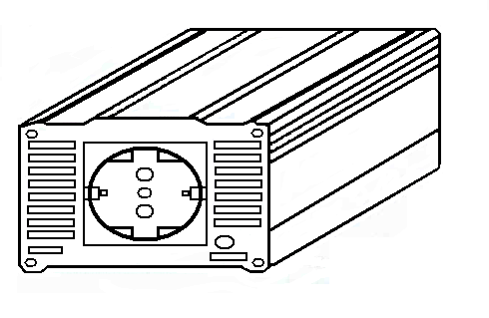
Wejście gniazda AC

Włącznik

Tył
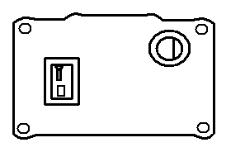
Wtyk do gniazda zapalniczki samochodowej
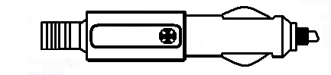
Wprowadzenie:
Przetwornica DC/AC 150W / 300W jest przeznaczona dla wszystkich popularniejszych marek komputerów, notebooków, urządzeń przenośnych takich jak aparaty cyfrowe, kamery, odtwarzacze DVD etc.
Gniazdo wyjścia AC działa w ten sam sposób jak gniazdo AC w twoim domu.

Zanim rozpoczniesz użytkowanie:
- Używaj zgodnie z instrukcją obsługi. Prosimy o zapoznanie się z instrukcją obsługi przed rozpoczęciem użytkowania.
- Przetwornica w trakcie użytkowania nagrzewa się, unikaj wystawiania urządzenia na bezpośrednie działanie promieni słonecznych lub źródła ciepła.

Środki ostrożności
- Nie używać z urządzeniami ostrzegającymi o niebezpiecznym napięciu
- Nie stosować wejścia DC o namięciu większym niż przewidziano w specyfikacji
- Upewnij się że przetwornica ma odpowiednią wentylację
- Unikaj wystawiania urządzenia na bezpośrednie działanie promieni słonecznych lub źródła ciepła.
- Nie używaj przetwornicy w pobliżu cieczy lub substancji łatwopalnych
- Przetwornica służy do użytku wewnętrznego w temperaturze pokojowej
- Nie wystawiaj urządzenia na działanie wilgoci
- Nie próbuj rozmontowywać urządzenia
- Nie chwytaj przetwornicy mokrymi dłońmi
- Nie wkładaj do środka metalowych przedmiotów
- Trzymaj urządzenie poza zasięgiem dzieci.
Specyfikacja techniczna
Model | DC/AC 24V 150W | DC/AC 12V 150W | DC/AC 12V 300W
Zakres napięcia wejściowego | 22-30VDC | 11-15VDC | 11-15VDC
Moc wyjściowa | 150W ciągła, 180W max. | 150W ciągła, 180W max. | 300W ciągła, 350W max.
Moc szczytowa | 360W | 360W | 700W
Moc wyjściowa i częstotliwość | 100V; 110V; 220V; 230V; 240V;  50HZ; 60HZ
Port USB | 5VDC 1A | 5VDC 1A | Brak portu USB przy użyciu gniazda EU
Efektywność | >90% | >90% | >90%
Wskaźniki | Dioda LED (zielona ~ włączony, czerwona ~ wyłączony)
Zabezpieczenia | Zwarcie, przepięcie, przeciążenie, przegrzanie, niski poziom naładowania akumulatora, bezpiecznik
Wyłączenie przy za wysokim napięciu | DC 30V-32V | DC 15V-16V | DC 15V-16V
Wyłączenie przy za niskim napięciu | DC 20V-22V | DC 10V-10.5V | DC 10V-10.5V
Wymiary | 96*66*37mm | 96*66*37mm | 120*87*52mm
Waga | 296g | 286g | 555g
Wskazówki
- Upewnij się, że gniazdo zapalniczki samochodowej działa poprawnie. Wypróbuj zapalniczkę
- Usuń zapalniczkę z gniazda zapalniczki
- Podłącz przetwornicę pod gniazdo zapalniczki
- Na przetwornicy powinna zapalić się zielona dioda
- Podłącz urządzenie które chcesz zasilić do przetwornicy
- Gdy nie używasz przetwornicy, odłącz ją od gniazda zapalniczki samochodowej

Diody LED
Dioda LED nie świeci się | Brak zasilania
Ciągłe zielone światło | W trakcie pracy, (zasilanie)
Ciągłe czerwone światło | Przetwornica jest wyłączona

Wykrywanie i usuwanie usterek
Problem | Przyczyny | Proponowane rozwiązanie
Nie świeci się dioda LED | Brak zasilania z gniazda zapalniczki samochodowej.  lub  Gniazdo zapalniczki może być zbyt luźne, brak styku miedzy gniazdem a wtyczką przetwornicy. | - Sprawdź czy gniazdo zapalniczki samochodowej działa poprawnie, wykonaj test zapalniczki.  - Włącz zapłon samochodu. Naciskaj I obracaj powoli wtyczkę, aż zapali się zielona dioda na przetwornicy.
Dioda LED świeci się kolorem czerwonym | Ten problem występuje w przypadku konieczności użycia jednego z 4 zabezpieczeń  Wyłączenie przeciążeniowe  Wyłączenie spowodowane przeciążeniem na wyjściu.  Przegrzanie  Przy wydłużonym okresie zbyt dużego obciążenia, przetwornica odłączy zasilanie w celu zabezpieczenia przed uszkodzeniami spowodowanymi wysoką temperaturą  Za niskie/Za wysokie napięcie wejściowe  Nagły spadek lub wzrost napięcia wejściowego DC | Zmniejsz obciążenie.  Sprawdź czy urządzenie posiada odpowiednią wentylację (np. czy nie jest nakryte kocem). Ustaw przetwornicę w takim miejscu aby miała wystarczającą wentylację. Odłącz zasilanie z gniazda zapalniczki do momentu schłodzenia przetwornicy.  Sprawdź czy akumulator samochodowy nie jest wyładowany  Odłącz i ponownie podłącz przetwornicę do gniazda DC, urządzenie powinno wrócić do normalnego funkcjonowania.
Dioda zasilania jest zielona ale urządzenie nie jest włączone. | Urządzenie nie akceptuje napięcia wyjściowego AC.  Urządzenie nie jest włączone.  Połączenie z urządzeniem nie jest bezpieczne. | Sprawdź, czy podłączone urządzenie akceptuje napięcia przetwornicy.  Sprawdź, czy urządzenie jest włączone.  Podłącz urządzenie do przetwornicy ponownie celu zapewnienia bezpiecznego połączenia.

